1. В поисковой системе Вам необходимо выбрать

2. «Кликаем» по вкладке ДЕТИ ОБРАЗОВАНИЕ
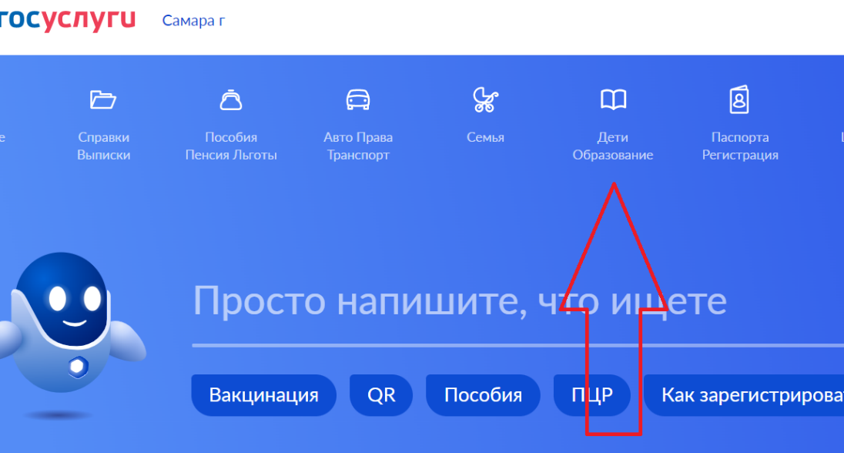

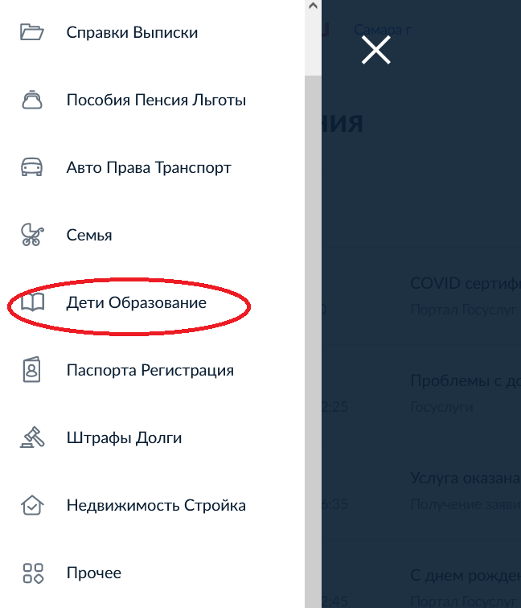

3. Выбираем государственную услугу АТТЕСТАЦИЯ ПЕДАГОГИЧЕСКИХ РАБОТНИКОВ
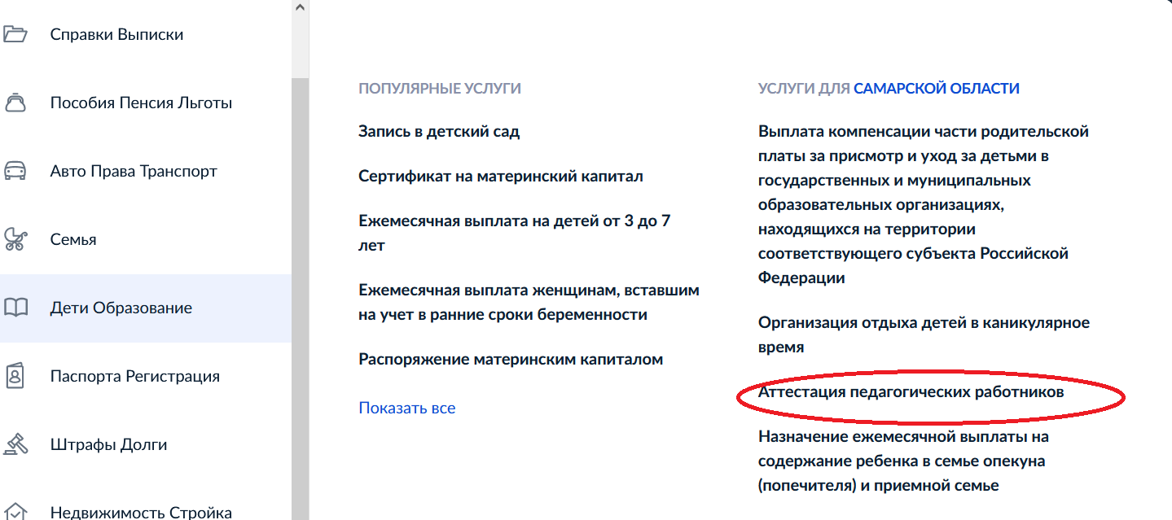
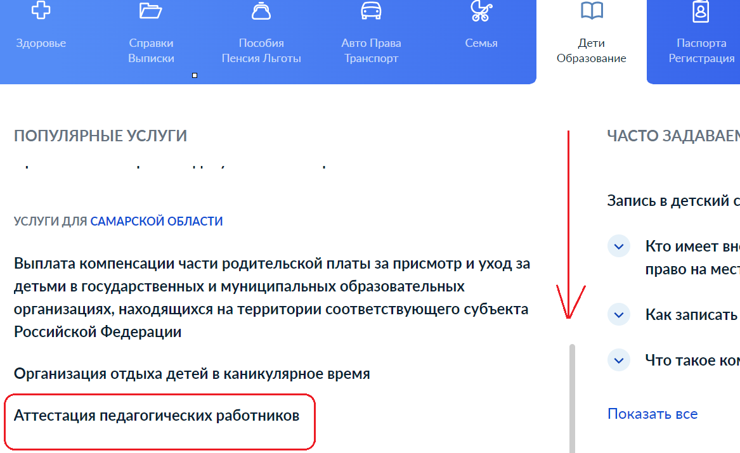
4. Вводим личные данные 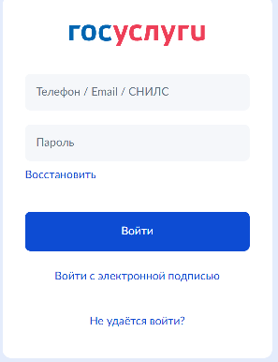

5. «Кликаем» по иконке «НАЧАТЬ»
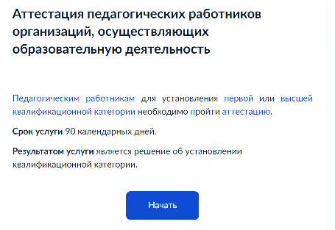
6. Выбираем способ подачи заявления: обращается за услугой сам аттестуемый
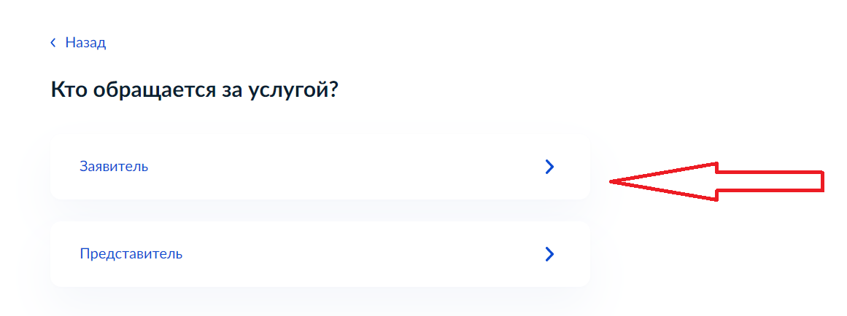

7. «Кликая» по иконке «ВЕРНО», последовательно
проходим автоматически заполненные страницы СВЕДЕНИЯ О ЗАЯВИТЕЛЕ – КОНТАКТНЫЙ ТЕЛЕФОН ЗАЯВИТЕЛЯ – ЭЛЕКТРОННАЯ ПОЧТА ЗАЯВИТЕЛЯ – АДРЕС РЕГИСТРАЦИИ ЗАЯВИТЕЛЯ – ФАКТИЧЕСКИЙ АДРЕС ПРОЖИВАНИЯ ЗАЯВИТЕЛЯ.
8. Делаем выбор

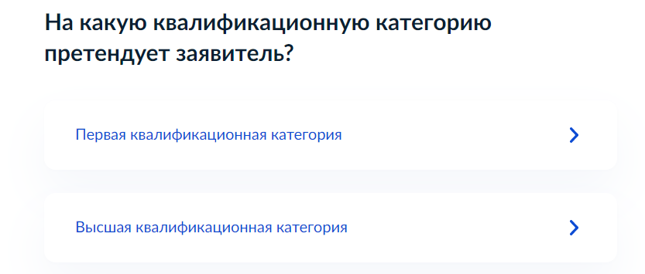
9. Ещё раз выбираем
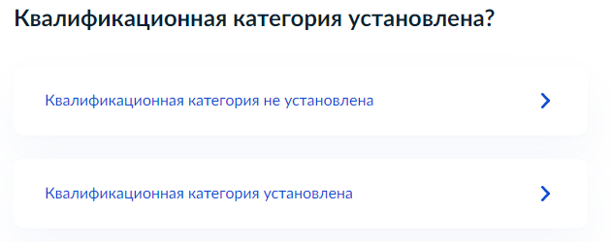
10. Далее Вы должны указать реквизиты решения об установлении квалификационной категории. Напоминаем, что данные сведения можно найти в выписке из приказа (номер решения – номер протокола заседания аттестационной комиссии министерства образования и науки Самарской области; дата – день вынесения решения АКМ. Например, «…на основании решения аттестационной комиссии министерства образования и науки Самарской области от 28.12.2017 (протокол № 11)».
11. Отвечаете на вопрос «Заявитель повышал квалификацию?». Не путайте: на этом этапе нужно предоставить информацию о курсах повышения квалификации (от 16 часов и выше) за последние 5 лет.
ВНИМАНИЕ! Пункт 11 может отсутствовать. В таком случае переходите к следующему пункту.
12. Далее последовательно заполняете строки МЕСТО ПРОВЕДЕНИЯ - ГОД – КОЛИЧЕСТВО ЧАСОВ –ТЕМАТИКА (информация о курсах повышения квалификации!)
ВНИМАНИЕ! Пункт 12 может отсутствовать. В таком случае переходите к следующему пункту.
13. Заполняете строки о имеющихся государственных либо ведомственных наградах.
ВНИМАНИЕ! Пункт 13 может отсутствовать. В таком случае переходите к следующему пункту.
14. Далее последовательно заполняете строки ИЗМЕНЯЛИСЬ ФИО – СВЕДЕНИЯ О МЕСТЕ РАБОТЫ И ДОЛЖНОСТИ – СВЕДЕНИЯ О ПОЛУЧЕННОМ ОБРАЗОВАНИИ – СВЕДЕНИЯ О ПЕДАГОГИЧЕСКОМ СТАЖЕ
14.1. Внимание! Заполняя сведения о месте работы, укажите краткое по Уставу наименование Вашей образовательной организации, обязательно укажите городской округ либо муниципальный район (даже, если отсутствует в кратком наименовании).
Например, МБУ «Школа № 100» г.о. Тольятти или ГБОУ ООШ № 1 с. Павловка м.р. Сызранский
14.2. Внимание! Нужно указать одну должность, например, преподаватель (нельзя: преподаватель и концертмейстер).
14.3. Внимание! Преподавателю и учителю предмет не указывать! (Информация о преподаваемом предмете нужно зафиксировать в ходатайстве)
15. Прикрепляете
• Заверенную работодателем скан-копию выписки из приказа / приказа (первая страница + страница с ФИО педагогического работника), подтверждающую наличие квалификационной категории.
16. НЕ НАЖИМАЙТЕ «ОТПРАВИТЬ» ИЛИ «ДАЛЕЕ»: ещё раз кликаете по этому же полю и прикрепляете следующий документ
• Заверенные работодателем копии документов, свидетельствующие о возможности прохождения аттестации в особой форме (награды, грамоты, дипломы, свидетельства, приказы и т.д.).

17. НЕ НАЖИМАЙТЕ «ОТПРАВИТЬ» ИЛИ «ДАЛЕЕ»: ещё раз кликаете по этому же полю и прикрепляете следующий документ

• Сканкопия ходатайства администрации образовательной организации о возможности проведения аттестации по особой форме (образец на сайте ЦПО Самарской области https://cposo.ru/lgoty)
18. Вам предложат выбрать подразделение – «кликайте» на МИНИСТЕРСТВО ОБРАЗОВАНИЯ И НАУКИ САМАРСКОЙ ОБЛАСТИ.
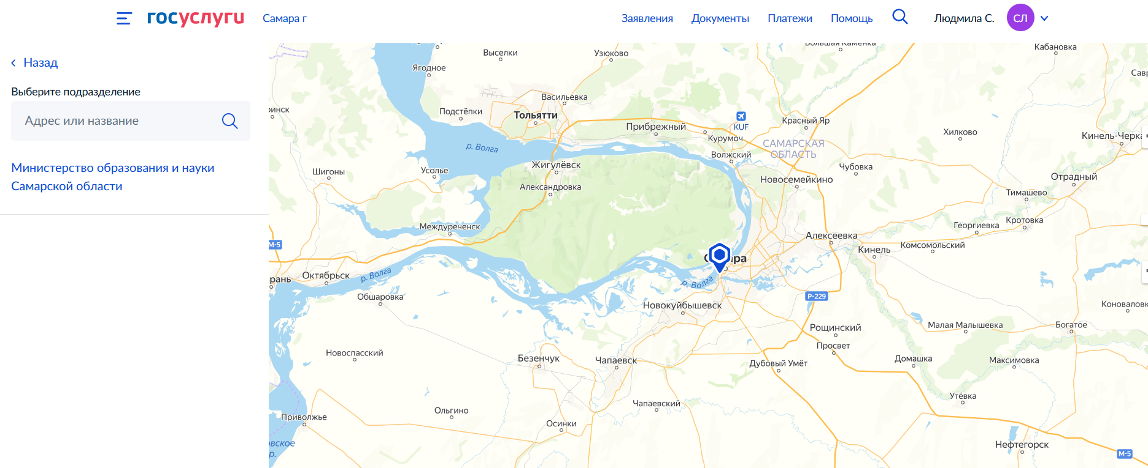
Далее жмите на ВЫБРАТЬ.
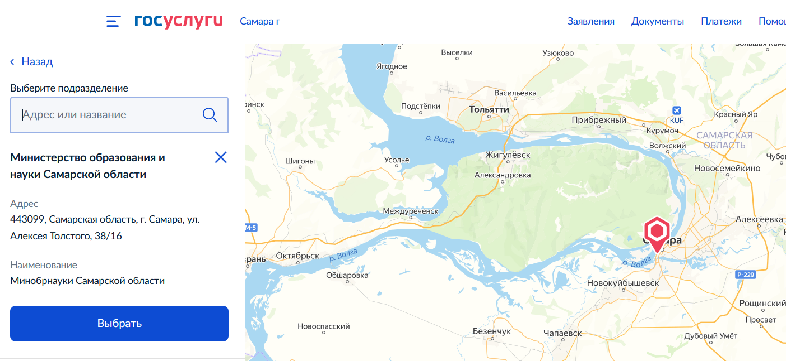
И наконец, завершаете!
